МІНІСТЕРСТВО ОСВІТИ І НАУКИ, МОЛОДІ ТА СПОРТУ

НАЦІОНАЛЬНИЙ АВІАЦІЙНИЙ УНІВЕРСИТЕТ

Навчально – науковий інститут комп’ютерних інформаційних технологій

Кафедра інженерії програмного забезпечення

Розрахунково – графічна робота

з дисципліни «Основи програмування»

Варіант № 6

**Виконав**: студент ПІ-114

Бойко А. М.

**Прийняв:** Гарнець А. А.

Київ-2016

**Мета** *– закріплення навичок побудови графічних специфікацій.

**Завдання**

Побудувати графічну специфiкацію сканеру, який розпізнає ланцюжки W мови L(V) або повiдомляє про помилку.

**Варіант**

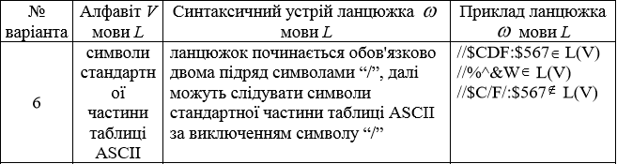

**Виконання**

Заданий алфавіт V мови L як V = {символи стандартної частини ASCII}. Ланцюжки w є L(V) мають такий синтаксичний устрій: кожний ланцюжок починається обов’язково двома підряд символами ‘//’, далі може слідувати символи стандартної частини ASCII, за виключенням символу ‘/’.

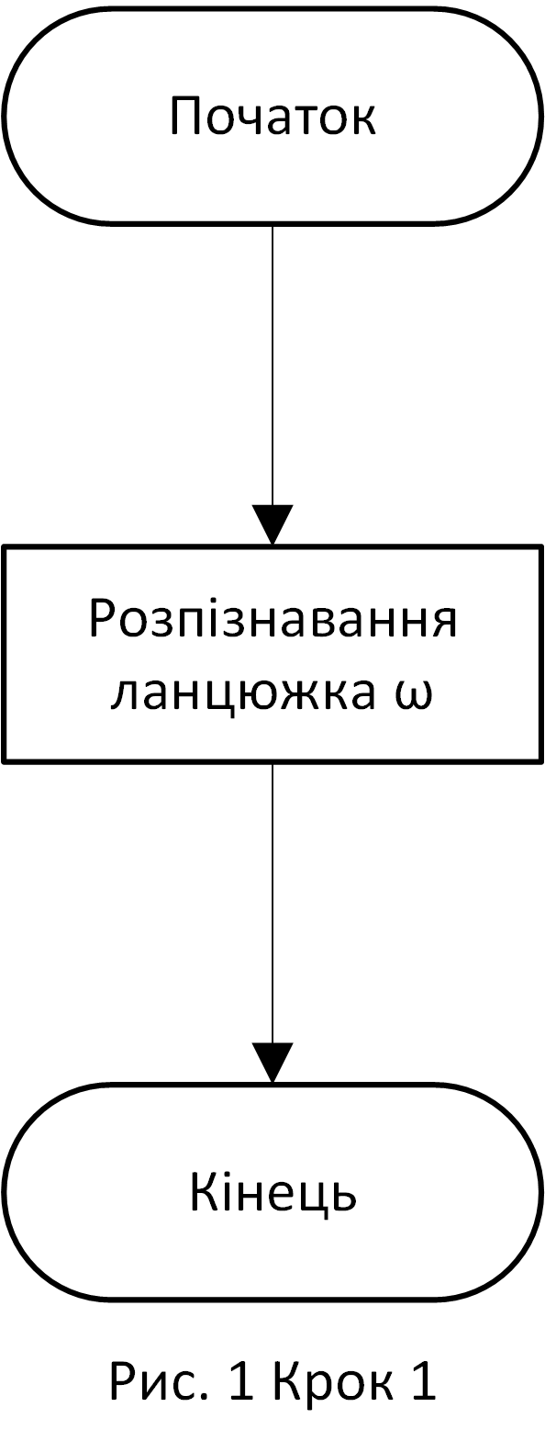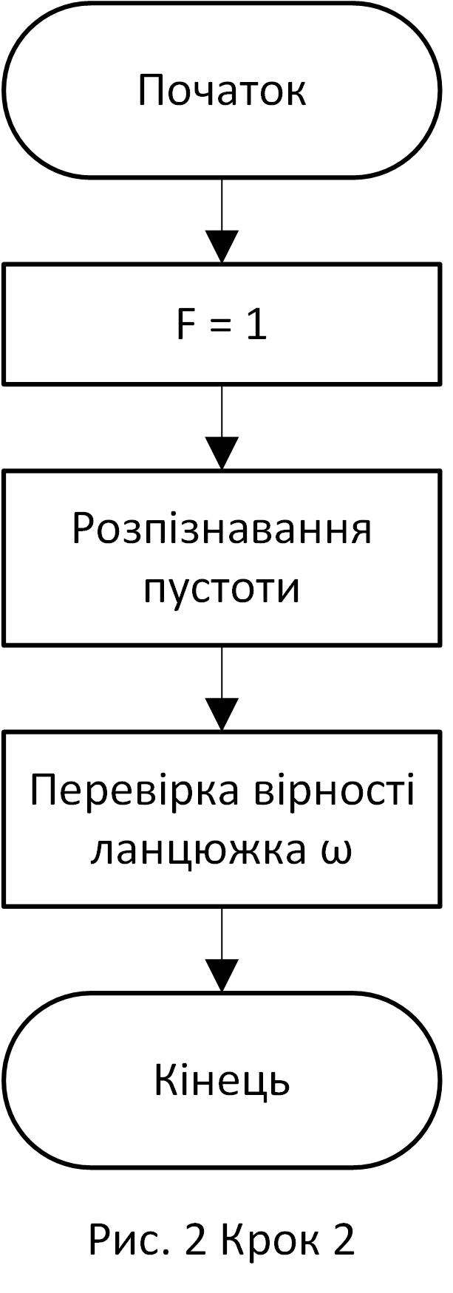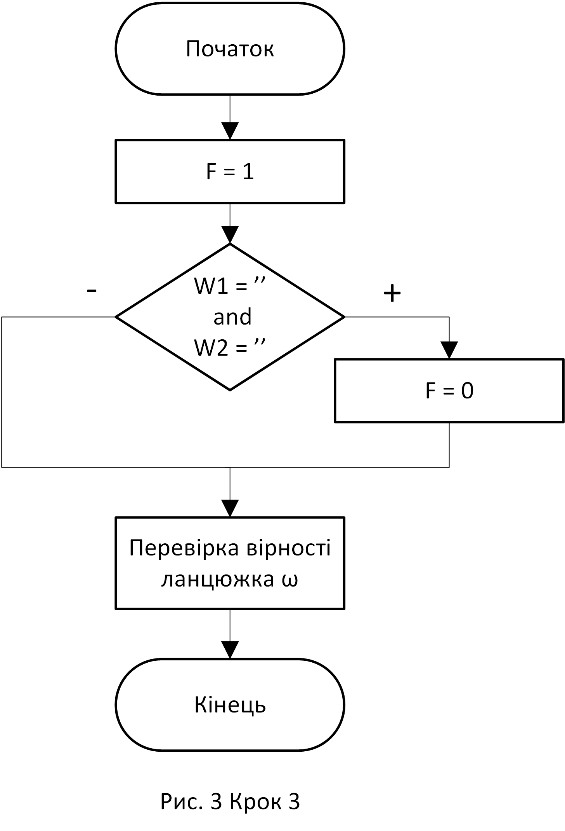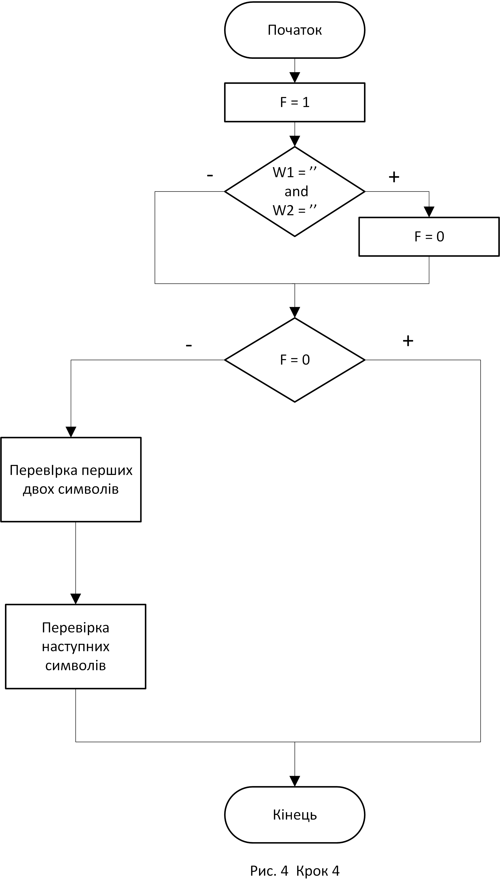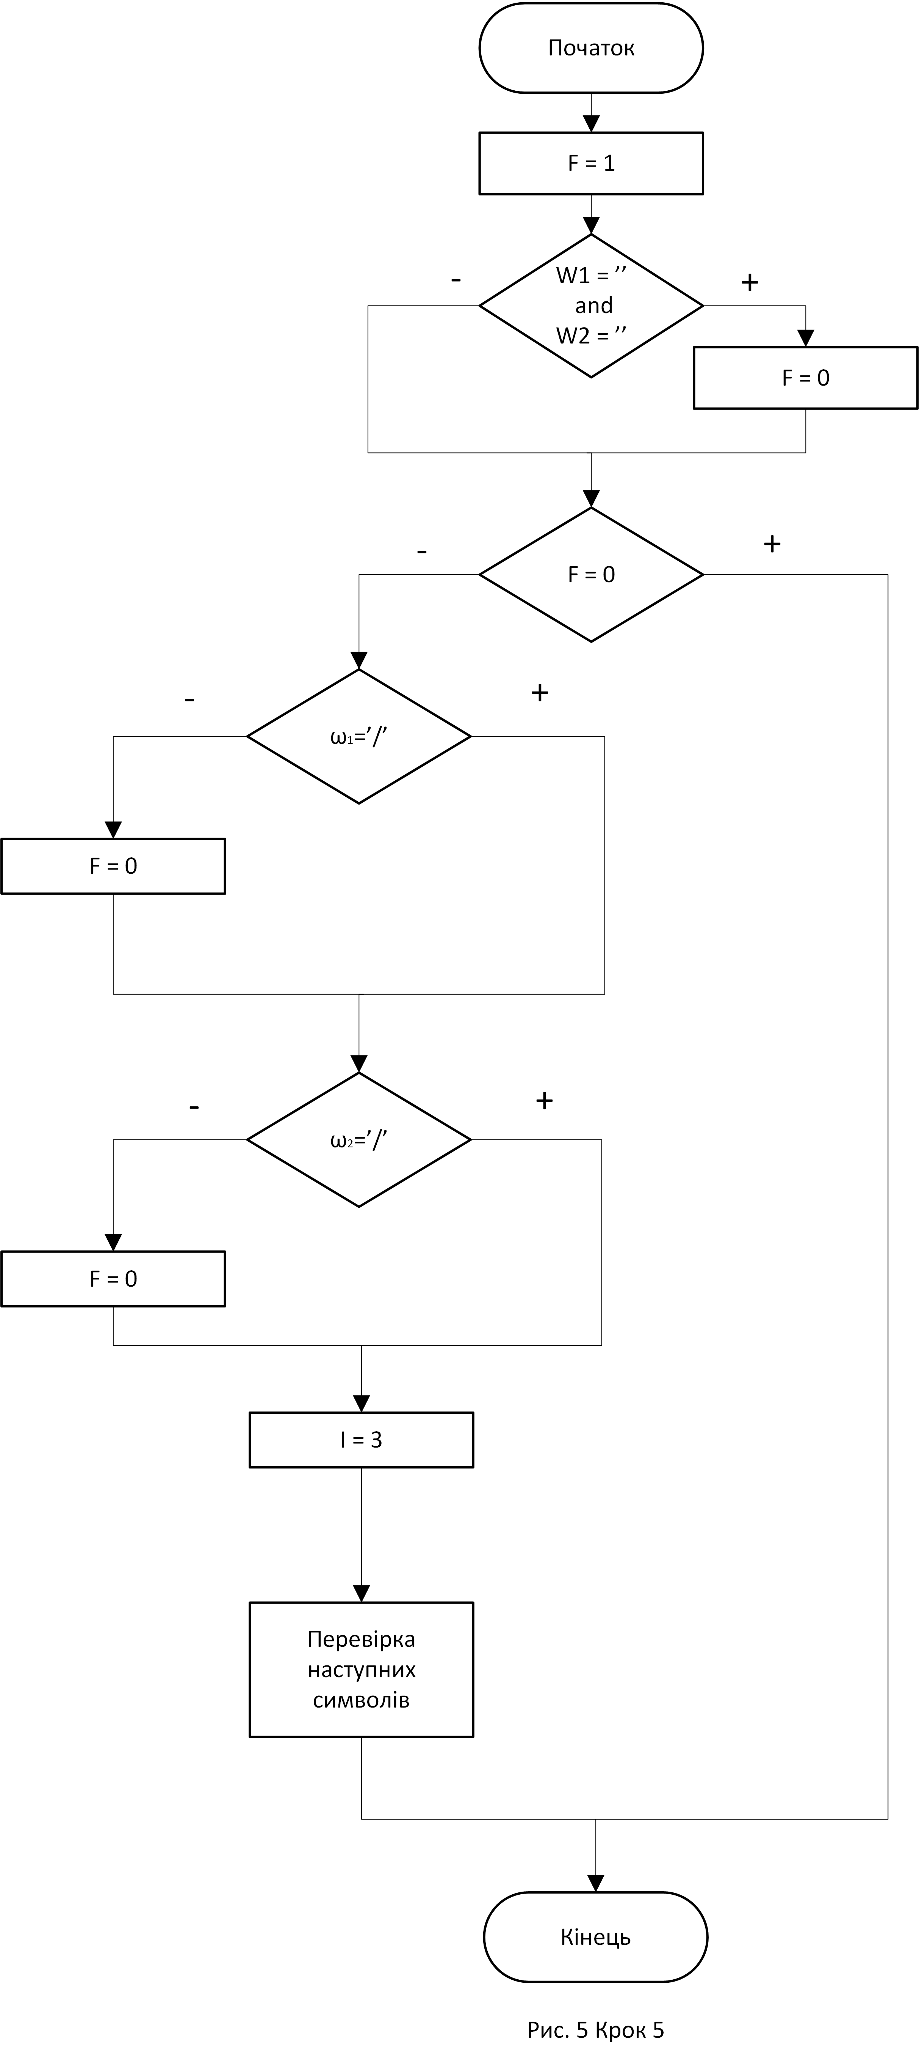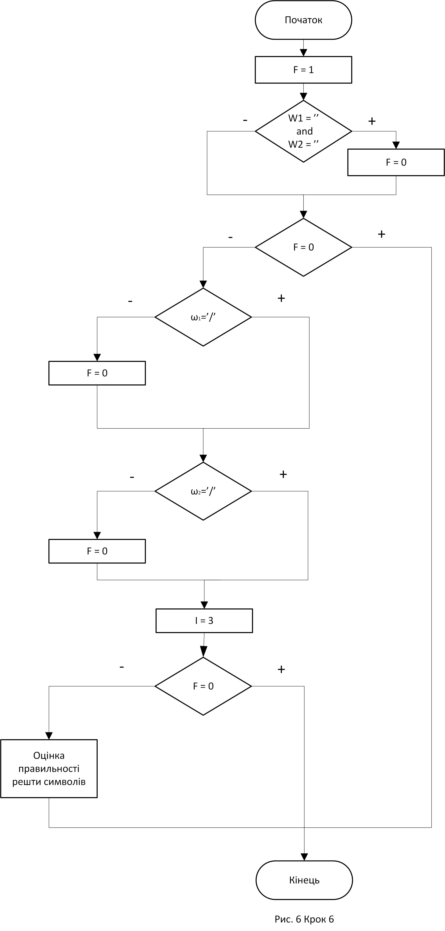

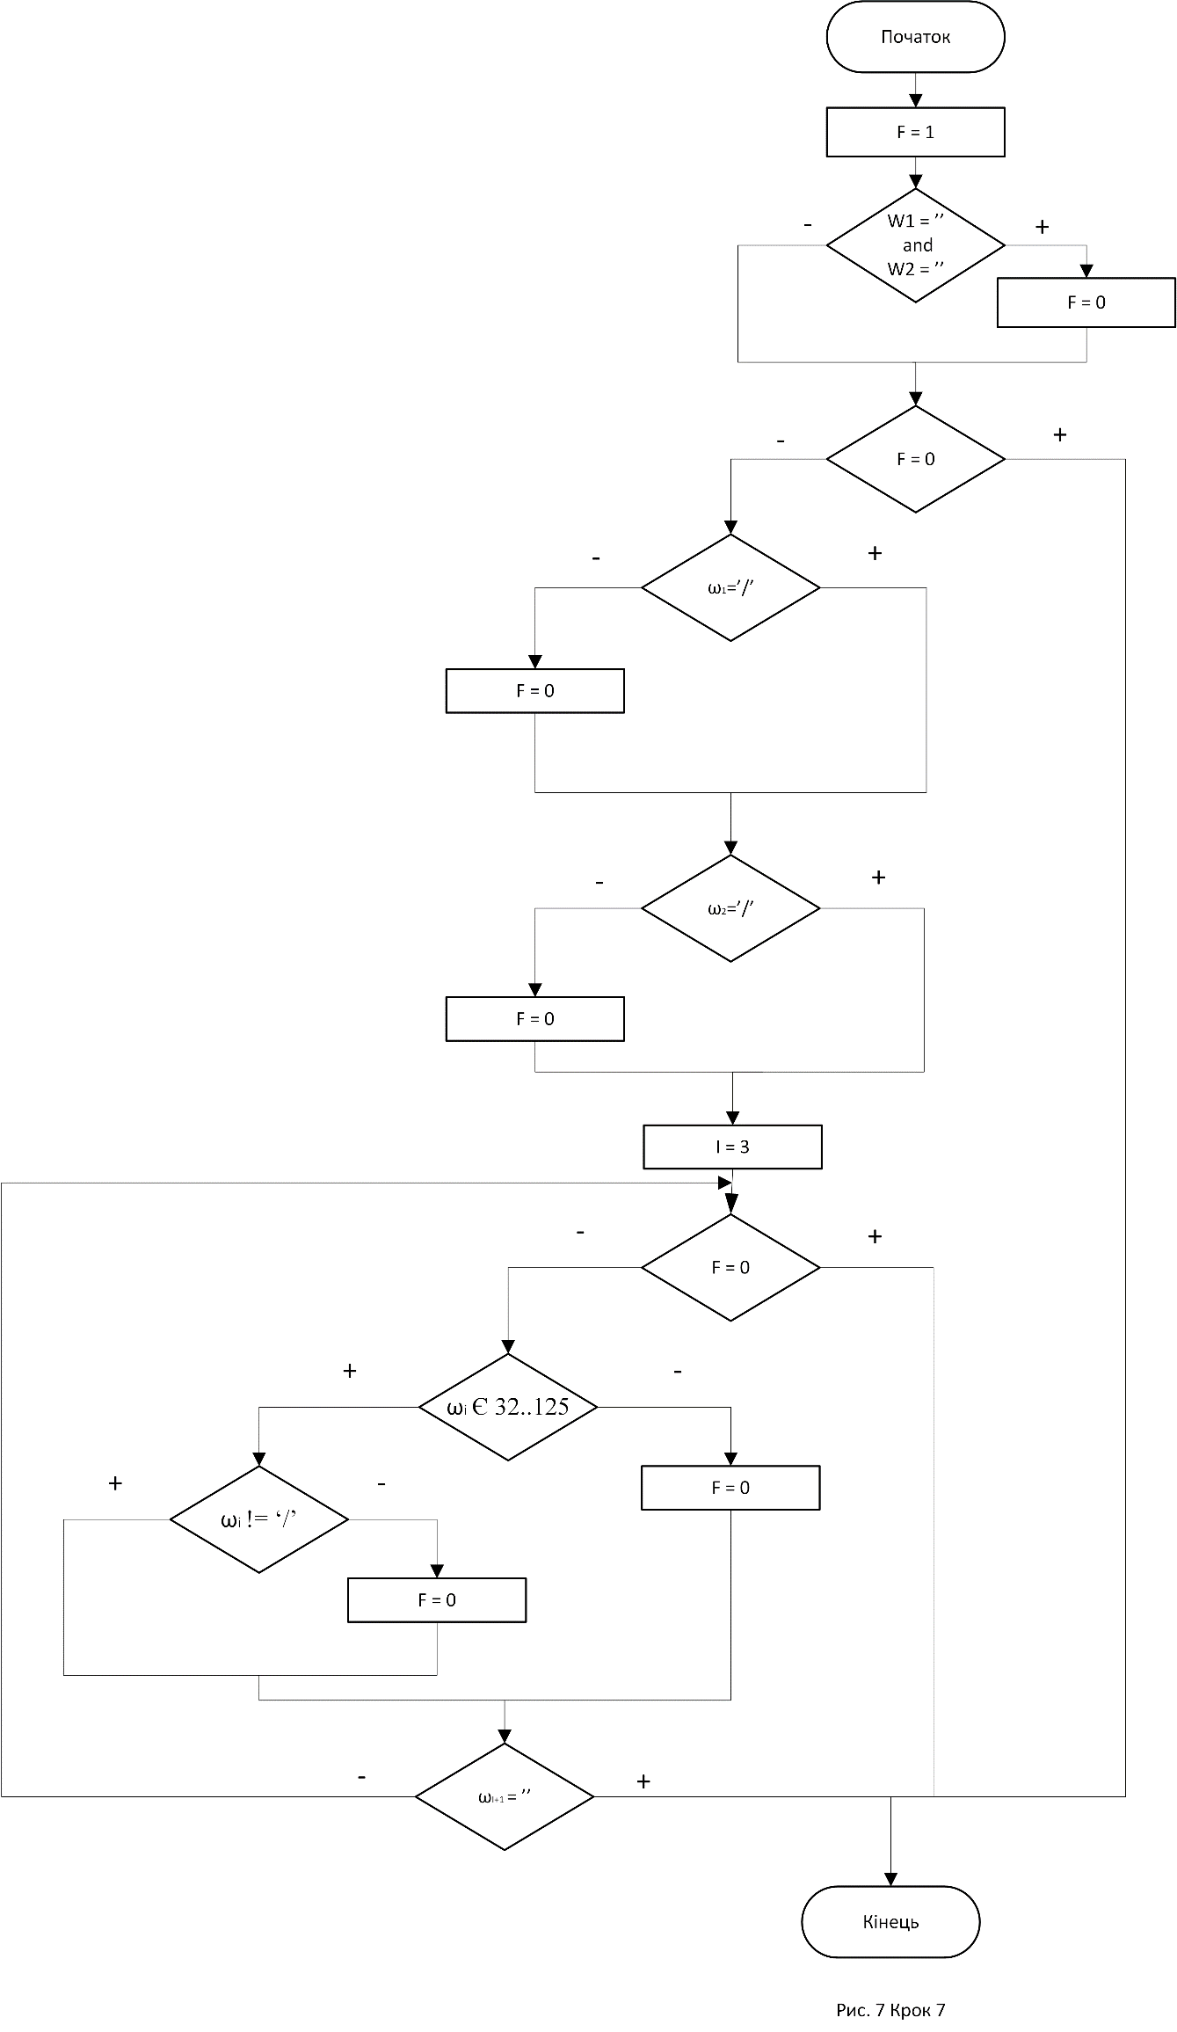

**Висновок**

Завдяки розрахунково-графічній роботі ми побудували графічну специфікацію сканеру, який розпізнає ланцюжки w мови L(V) або повідомляє про помилку. Також ми закріпили навички побудови графічних специфікацій.